ESTADÍSTICA BÁSICA Y BIVARIANTE Epi 3 Dr Cruz (D35)

Estimación de parámetros:

1- Error muestral o error estándar (ET): mide la dispersión de los estadísticos de todas las posibles muestras de la población. Error al extrapolar a la población diana los estimadores. Se calcula con ordenador.

2- Intervalo de confianza (IC): valores entre los cuales se encuentra el valor de la población con una probabilidad p.

2.1. Para muestras grandes, se calcula a partir del ET.
- Variables cuantitativas: calculamos el IC de la media según el valor de p:

Para p= 0,95, IC= X + 1,96 ET
Para p= 0,99 IC= X + 2,6 ET siendo ET= σ/√n (σ es la varianza)

-Variables cualitativas: calculamos el IC de la media según el valor de p:

Para p= 0,95, IC= % + 1,96 ET
Para p= 0,99 IC= % + 2,6 ET siendo ET= √ p(1-p)/n

Significado: de 100 muestras, 95 incluyen al estimador en el IC.
2.2. Para muestras pequeñas ( n< 30 en cuanti, n<100 en cualis)
- Las variables cuantitativas, según la tabla de la t de Student.
- Variables cualitativas, según la tabla de la distribución binomial.

Tipos de hipótesis y errores

- Tipos de hipótesis:
- Hipótesis nula (Ho): cualquier diferencia que observamos es debida al azar
- Hipótesis alternativa (H1): Difiere de la Ho, y es la diferencia excesiva no atribuible al azar.
Ejemplo: Ho es colesterol fumadores = Col no fumadores, y H₁ es col fumadores ≠ Col no fumadores.
- Tipos de error:
- Tipo 1 ó α: Riesgo de equivocarse al rechazar la Ho
- Tipo 2 ó β: Riesgo de rechazar H1 siendo cierta. (menos importante)

- Situaciones entre hipótesis y error (MUY IMPORTANTE)

 | Ho cierta | H1 cierta
Rechazo la Ho | Error tipo 1  P= α (0,05) | Decisión correcta  P= 1-β (poder o potencia)
No rechazo la Ho | Decisión correcta  P= 1- α | Error tipo 2  P= β (0,2)
Si p>0’05, no es significativa la diferencia y no puedo rechazar Ho; en cambio si la p<0’05, la diferencia encontrada es significativa y rechazo Ho.
Se acepta un error β más alto (0’2), es decir, un posibilidad del 80% de no equivocarse. (recordar el ejemplo de farma de las farmacéuticas: son las compañías las que tienen que conseguir errores tipo II bajos porque de otra manera estarían dando como no válidos resultados positivos del fármaco (fco) que quieren sacar).

Test estadísticos utilizados con mayor frecuencia entre las variables cualitativas

Para medir la posible asociación entre dos variables cualitativas se emplea el test de chi-cuadrado de Pearson. Si tenemos un 20% de las casillas con una frecuencia esperada menor de 5 se aplicará la corrección de Yates, y siempre que en la tabla haya algún valor cero. (E_{i} <1) (porque si Ei fuera 0’1 y Oi fuera 1, el chi-cuadrado ya daría significación por sí sola)

Ho= %x = %y
H1= %x ≠ %y

Se debe decidir si existe una evidencia significativa de que los porcentajes de cada categoría en cada variable son iguales (si aceptamos la Ho) o, si por el contrario, aceptamos la H1.
(Para que quede un poco más claro que es eso de variable y categoría, un ejemplo de variable sería “color de ojos” y las categorías “azules”, “negros”)

Calculamos el valor Chi- cuadrado de Pearson = Σ⏐O_{i}- E_{i} ⏐²/ Ei, donde Oi es el valor de frecuencias observadas, y Ei es el valor esperado en cada celda, teniendo en cuenta que estamos partiendo de la Ho. A partir de este valor están tabulados los valores p asociados a cada uno de ellos y se decide si se rechaza o no la Ho.
Chi-cuadrado da una medida de la discrepancia entre lo observado y lo esperado.
(Esto así, tal cual viene, parece un poco lío, pero se hace muy sencillito viendo el ejemplo del Carrasco, punto 3.6 que empieza en la pag 182, en el que se estudia si existe o no asociación entre el color de pelo y el color de los ojos (asociación entre 2 variables cualitativas)en 90 individuos. No dudéis en mirarlo, de verdad)

Para hallar el χ² debemos, por lo tanto, disponer de 2 tablas de contingencia: una con las frecuencias observadas y otra con las que esperaríamos encontrar en el caso de que las dos variables fuesen independientes:

Tablas de frecuencia.

OBSERVADAS
 | X1 | X2
y1 | a | b | n_{y1}
y2 | c | d | n_{y2}
 | n_{x1} | n_{x2} | N

ESPERADAS
 | X1 | X2
y1 | a’ | b’ | n_{y1}
y2 | c’ | d’ | n_{y2}
 | n_{x1} | n_{x2} | N

OBSERVADAS
 | + 1 día | - 1 día
Casos | 574 | 1814 | 2388
Controles | 980 | 3680 | 4660
 | 1534 | 5494 | 7048

ESPERADAS
 | + 1 día | - 1 día
casos | 526,5 | 1861,5 | 2388
controles | 1027,5 | 3630,5 | 4660
 | 1554 | 5494 | 2048

Donde “X” es la variable 1 (fiebre días)
“y” es la variable 2 (pacientes),
X1 y X2 son las categorías de la variable 1 (+ 1día – 1día)
y1 e y2 son las categorías de la variable 2 (casos-controles).
a - N casos de la categoría x1 de la variable 1 y la categoría y1 de variable 2
b - N casos de la categoría x2 de la variable 1 y la categoría y1 de variable 2
c - N casos de la categoría x1 de la variable 1 y la categoría y2 de variable 2
d - N casos de la categoría x2 de la variable 1 y la categoría y2 de variable 2
Nx1 serán todos los que tienen la categoría 1 de la variable x , y así sucesivamente,
N es el número total de indiv incluidos en la muestra.

Para determina los valores de las casillas de la segunda tabla (valores esperados) nos basaremos en la siguientes fórmulas:

a’= ( nx1· ny1)/N; b’= (nx2 · ny1)/N; c’= (nx1· ny2)/N; d’= (nx2· ny2)/N

χ²_{pearson}= ((a -a’)²/a’) + ((b – b’)²/b’) + ((c – c’)²/c’) + ((d – d’)²/d’)

χ²_{pearson}=(574 – 526,5)²⁻/526,5 + .........=8.3
en la tabla p = o.oo1

Con el valor de Chi- cuadrado que hemos obtenido (chi-cuadrado experimental), nos vamos a la tabla de χ² de Pearson (chi-cuadrado teórica). Esta tabla da los mayores desajustes que el azar permite según la seguridad deseada y en función del número de términos libres de la distribución, o grados de libertad. Para determinar los grados de libertad en gnal, en cq tabla de contingencia, se hará por la fórmula (columnas-1) · (filas-1)

Si nuestro valor es menor que el de la tabla, no podremos rechazar la Ho.

La corrección de Yates, que debe aplicarse cuando el valor de más del 20% de las casillas es <5, consiste en lo siguiente:

χ² Yates= ∑ (⏐Oi - Ei⏐- 0,5)² / Ei = ((|a-a’|-0,5)2/a’) + ((|b-b’|-0,5)2/b’) + ((|c-c’|-0,5)2/c’) + ((|d-d’|-0,5)2/d’)

Por último, como medida de la asociación usaremos el valor de la OR= (a·c)/(b·d)

PRUEBA EXACTA DE FISHER:
En general, cuando las frecuencias absolutas esperadas, en la gran mayoría de casillas o celdas son relativamente grandes (más de 5), se utiliza el estadístico Chi-Cuadrado para realizar el contraste.
Pero cuando en un 20% de las casillas el valor esperado no es superior a 5, el estadístico anterior no es válido y generalmente se utiliza la prueba exacta de Fisher.
Habitualmente, la prueba exacta de Fisher es más conservadora que la prueba Chi-Cuadrado y cuesta más demostrar diferencias estadísticamente significativas.
La prueba exacta de Fisher se aplica a variables dicotómicas

Para calcular el estadístico de contraste, se construye en primer lugar la tabla de contingencia de dimensiones 2x2 con las frecuencias absolutas observadas, con la notación siguiente:
A\B | + | -
+ | a | b | F₁
- | c | d | F₂
 | C₁ | C₂ | n

$p_{a'}=\frac{f_{1}!f_{2}!c_{1}!c_{2}!}{n!a\text{'!}b\text{'!}c\text{'!}d\text{'!}}$A continuación, se construyen todas las tablas de contingencia 2x2 posibles con celdas a’, b’, c’, d’, siendo 0 < a’ < mín{c1 , f1}, b’ = f1 –a’, c’ = c1 – a’ y d’ = f2 – c’. A partir de dichas tablas se calcula:

Donde X! indica el factorial de X que se calcula como x·(x-1)·(x-2)·…·2·1,
por ejemplo, 5!=5·4·3·2·1=120.
$\sum_{a'≤a}{p_{a'}}$$\sum_{p_{a'}≤p_{a}}{p_{a'}}$
El p-valor unilateral-izquierda es = y el p-valor bilateral resultante es:

$\sum_{a'≥a}{p_{a'}}$

el p-valor unilateral-derecha es =

Ejemplo: A partir de la tabla
F1 F2
C1 4 1 5
C2 16 21 37
20 22 42

, Calcular el valor p correspondiente al Test de Fisher:

1º Calculamos la tabla para a=0

F1 F2
C1 0 5 5
C2 20 1737
20 2242
$p_{a_{0}'}=\frac{5!\text{37}!\text{20}!\text{22}!}{\text{42}!0!1!\text{16}!\text{21}!}=0,\text{0310}$
^{entonces}
$p_{a_{1}'}=\frac{5!\text{37}!\text{20}!\text{22}!}{\text{42}!1!4!\text{19}!\text{18}!}=0,\text{1720}$

2º Calculamos la tabla para a=1 para la cual
^{F1} ^{F2}
^{C1} ¹ ⁴ ⁵
^{C2} ¹⁹ ¹⁸ ³⁷
²⁰ ²² ⁴²
$p_{a_{2}'}=\frac{5!\text{37}!\text{20}!\text{22}!}{\text{42}!2!3!\text{18}!\text{19}!}=0,\text{3440}$
^{3º para a=2, para la cual}
^{F1} ^{F2}
^{C1} ² ³ ⁵
^{C2} ¹⁸ ¹⁹ ³⁷
²⁰ ²² ⁴²

^{Y así hasta a = 5.}
Los valores de P para cada a’: a’ ^{Pa’}
⁰ ^{0.0310}
¹ ^{0.1720}
² ^{0.3440}
³ ^{0.3096}
⁴ ^{0.1253}
⁵ ^{0.0182}
$\sum_{p_{a'}≤p_{a}}{p_{a'}}=0,\text{1253}+0,\text{0182}+0,\text{0310}=0,\text{1745}$
^{El valor p bilateral es}
$\sum_{a'≤a}{p_{a'}}=0,\text{0310}+0,\text{1720}+0,\text{3440}+0,\text{3096}+0,\text{1253}=0,\text{9818}$
^{El valor p unil-izq.es}
$\sum_{a'≥a}{p_{a'}}=0,\text{1253}+0,\text{0182}=0,\text{1435}$
^{El valor p unil-der.es}

El valor p bilateral se calcula con los valores p de a’ que son menores al que vale en realidad, es decir, para nuestro ejemplo el valor p de a’ =4 y los que son menores a ese: 5 y 0.

Test de McNemar:
Prueba no paramétrica para dos variables dicotómicas relacionadas.
Contrasta los cambios en las respuestas utilizando la distribución de chi-cuadrado.
Es útil para detectar cambios en las respuestas debidas a la intervención experimental en los diseños del tipo "antes-después“ o para comparar dos tipos de tratamiento. (la población es la misma)
Típicamente, un valor de significación menor que 0,05 se considera significativo, pero podemos establecer un nivel de significación distinto (0,01; 0,1….)
$χ_{\text{MN}}^{2}=\frac{(\left|b−c\right|−1)^{2}}{b+c}$el Estadístico de Mc Nemar se define por

Interesan los desacuerdos en la población, por eso es b-c.
Nota: Para el valor p, se utiliza la Tabla de chi-cuadrado con 1 grado de libertad

Ejemplo: Se ejecutó la intervención educativa “Salud bucal” para modificar los conocimientos sobre higiene bucal en alumnos de tercer grado durante el primer semestre de 1998.

La tabla muestra los resultados obtenidos en conocimientos generales:
Despues Inadecuado Adecuado
$χ_{\text{MN}}^{2}=\frac{(\left|b−c\right|−1)^{2}}{b+c}=\frac{(\left|\text{102}−0\right|−1)^{2}}{\text{120}+0}=\frac{\text{10201}}{\text{120}}=\text{85}$Antes
Inadecuado 14 102
Adecuado 0 7
$χ_{\text{MN}}^{2}=\text{85}>\text{10},\text{83}⇒p<0,\text{001}$
Comprando en tablas vemos que

Test más utilizado con mayor frecuencia entre variables cualitativas y cuantitativas

Para medir la posible asociación entre una variable cuali y otra cuanti, decidiremos si existe diferencia de medias en la variable cuantitativa según el grupo de la variable cualitativa.
Emplearemos el test de la t de Student si la variable cualitativa es dicotómica (con sólo 2 categorías) y el ANOVA si tiene más de 2. En ambos casos la distribución de la cuantitativa se asumirá como “normal”

Veamos el caso de la t- Student:

Ho= μ1=μ2
H1= μ1≠μ2

Si S² = ((n1-1) · S1² ) + ((n2 –1) · S2² ) / (n1+ n2-2). S= √ S^{2 varianza intergrupo}

t=( μ1 + μ2) / (S·√ (1/n1) + (1/n2)

Miramos en las tablas de distribución de t el valor “p” asociado: si es <0,05 rechazaremos la Ho (diferencia de las medias estadísticamente significativa). Si es > 0,05, no rechazamos la Ho (no encontramos diferencias estadísticamente significativas)

Tipos de pruebas estadísticas

- PARAMÉTRICAS: para variables cualitativas con “n” grande y cuantitativas “normales”.
- NO PARAMETRICAS: para variables cualitativas con “n” pequeño o cuantitativas “ no normales”.

TCL: teorema central del LÍmite: Si n>30, distribución normal
Si hay más de un 20% de celdas con frec esperada < 5 o con algún valor =0, se considerará una muestra pequeña.

TABLA DE PRUEBAS SEGÚN EL TIPO DE VARIABLES (IMPORTANTE)
^{VARIABLE 1} | ^{VARIABLE 2} | ^{TEST PARAMÉTRICO} | ^{TEST NO PARAMÉTRICO}
^{CUALI(2 CATEGOR)} | ^{CUALI (2 CATEG)} | ^{CHI- CUADRADO}  McNemar si muestras relacionadas | ^{TEST DE FISHER}  McNemar si muestras relacionadas
^{CUALI (2 O +)} | ^{CUALI (2 O +)} | ^{CHI-CUADRADO} | ^{CORRECCIÓN DE YATES}
^{CUALI(2 CATEGOR)} | ^{CUANTI} | ^{t DE STUDENT} | ^{U DE MANN-WHITNEY}
^{CUALI (2 O +)} | ^{CUANTI} | ^{ANOVA} | ^{KRUSKAL-WALLIS}
^{CUANTI} | ^{CUANTI} | ^{CORRELACIÓN/REGRESIÓN}  ^{REGRESIÓN DE PEARSON} | ^{RHO DE SPEARMAN}

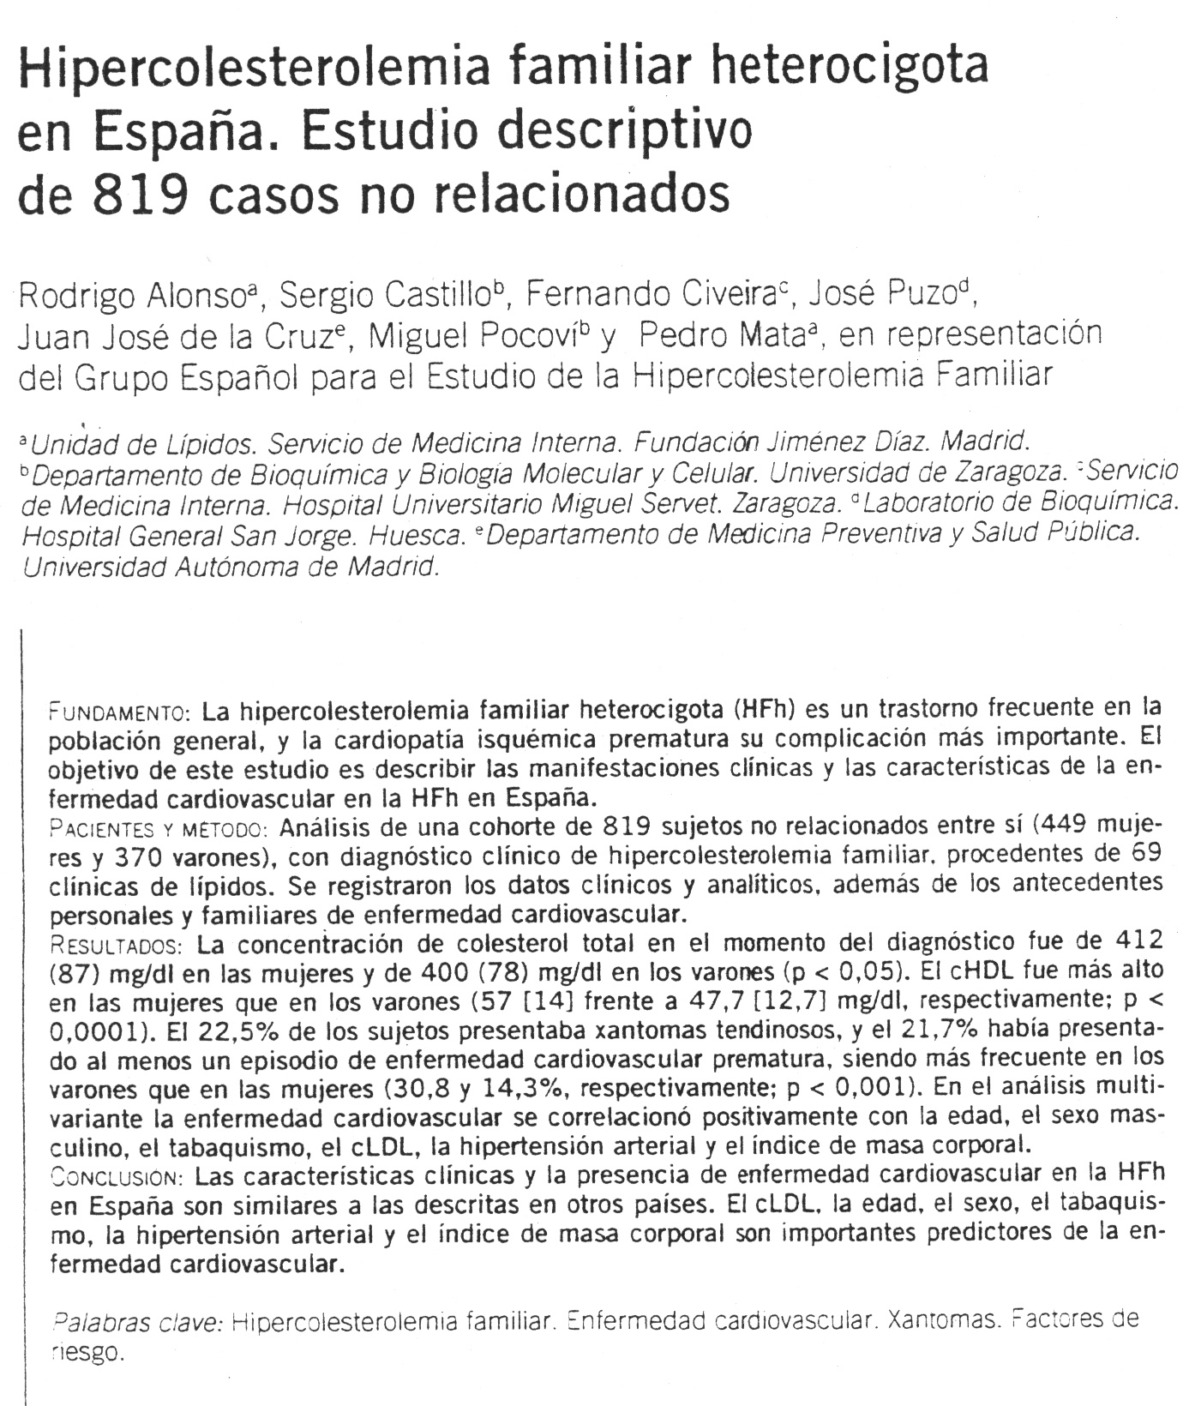
Anexo: artículos que comentó en clase

Se da siempre la media y la desviación típica (entre paréntesis). En este caso, para calcular la p se usó la t de student para muestras independientes.

En otro ejemplo que puso, sólo comentó que para calcular la p en resultados dados en % habitualmente se usa el chi-cuadrado de pearson.

Para ver diferencias entre variables cualitativas dadas en %, usamos barras agrupadas.

Para las numéricas podemos emplear la media + el IC. La significación se puede ver incluso de visu pues los IC no deben de solaparse nunca.

